苏州大学研究生导师简介
院（系、所）： 文学院
姓名： 艾立中 |  | 性别：男 | 出生年月： 1976年11月 | 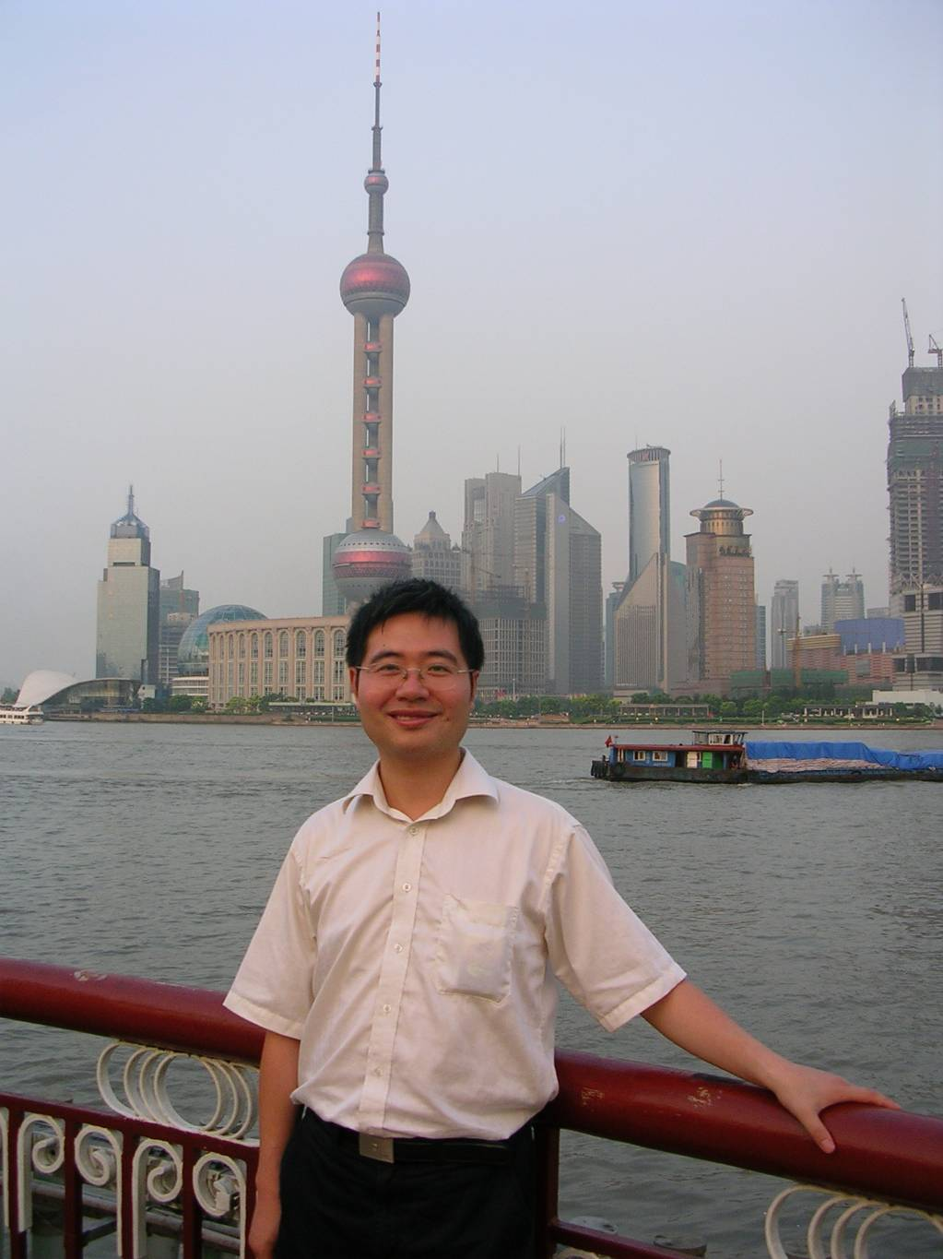
导师类别：硕士生导师 |  |  | 技术职称：副教授
所在学科专业名称 |  | 古代文学
主要研究方向 | 1. 元明清戏曲文学和曲律
主要研究方向 | 2. 近现代戏曲改良和演进
主要研究方向 | 3.
个人简历 | 2003年6月，获南京师范大学文学院古代文学硕士学位  2006年6月，获南京大学中文系戏剧戏曲学博士学位  2006年8月——2009年6月，苏州大学文学院讲师  2009年7月至今，苏州大学文学院副教授
学术成果 | 1. 《民国新歌剧创作方式的流变》，《戏剧》2013年第1期  2. 《1920-1930年代戏曲现代化进程中关于象征主义的讨论》，《中国现代文学研究丛刊》2012年第5期，《人大复印资料》（舞台艺术）2012年第5期全文转载  3．《云间曲派论略》，《苏州大学学报》（哲社版）2012年第6期  4．《〈纳书楹曲谱〉的戏曲批评观》，《中国社会科学报》“艺术学版”2012年11月21日  5．《〈流楚集〉作者非吴江沈门中人》，《文学遗产》2009年第4期
获奖情况 | 论文《清末民初“戏曲”内涵新论》获2012年苏州市第十一次哲学社会科学优秀成果奖三等奖
在研项目 | 主持教育部人文社科青年项目《民国戏曲学校研究》（批准号13YJC760001）

